
パッと！
霊的な目で見ましょう

タオルで目をかくしてみてください。よたよた歩くようになるでしょう。また、ボカンボカンと、どこかにぶつかるでしょう。霊的にも同じです。霊的な目が閉じているなら、どこに行くのかわもわからず、よたよたします。また、問題と事件にぶつかると「わぁ！」と言って倒れます。

１．霊的な目をパッとひらいて、まず見ましょう
イエス様はどんな方でしょうか。病気にかかった弱い人々をたくさん手助けされたから、心暖かいボランティアのメンバーでしょうか。正しいことをよく言われたから、社会運動家でしょうか。ちがいます。イエス様はすべての問題を解決されたキリストです。

２．霊的な目をパッとひらいて、重要なことを見ましょう
友だちとけんかをしたとき、どんな心になりましたか。にくくて、もういっしょに遊びたくないでしょうか。なかまはずれにされるかと思って、こわい心になったでしょうか。そんなとき、霊的な目をパッとひらいてください。悪い霊であるサタンが、友だちとけんかするようにそそのかしたという霊的事実が見えるでしょう。サタンはレムナントが、神様の計画を発見できないように、けんかするようにさせ、相手と比べるようにさせ、劣等感、あるいは優越感を持つようにさせ、ゲーム中毒や、いやらしい動画や変な動画中毒になるようにします。また、こわいという思い、ゆううつな思い、ねたんだり、しっとする思いをあたえて、心に大きい傷を残します。しかし、絶対にだまされないでください。すべての問題の解決者であるイエス様の名前で祈れば、悪いサタンは「ああ、見つけられた。助けて!」と言いながら逃げて行きます。

金曜日
1



きょうのみことば

使徒8:1～8

他方、散らされた人
たちは、みことばを
宣べながら、巡り歩いた。
ピリポはサマリヤの
町に下って行き、
人々にキリストを
宣べ伝えた。群衆は
ピリポの話を聞き、
その行なっていた
しるしを見て、みな
そろって、彼の語る
ことに耳を傾けた。
(4-6)



愛の神様、2010年です。今年も大きな恵みをあたえてくださるイエス･キリストについて、深く、広く、高く知ることができますように。また、悪いサタンにだまされないで、すべての問題を霊的に見ることができるように、霊的な目をひらいてください。イエスさまのお名前によってお祈りします。アーメン
❁定刻祈りの点検：昼12時□―教会のために祈りましょう。夜9時―RUTCのために祈りましょう
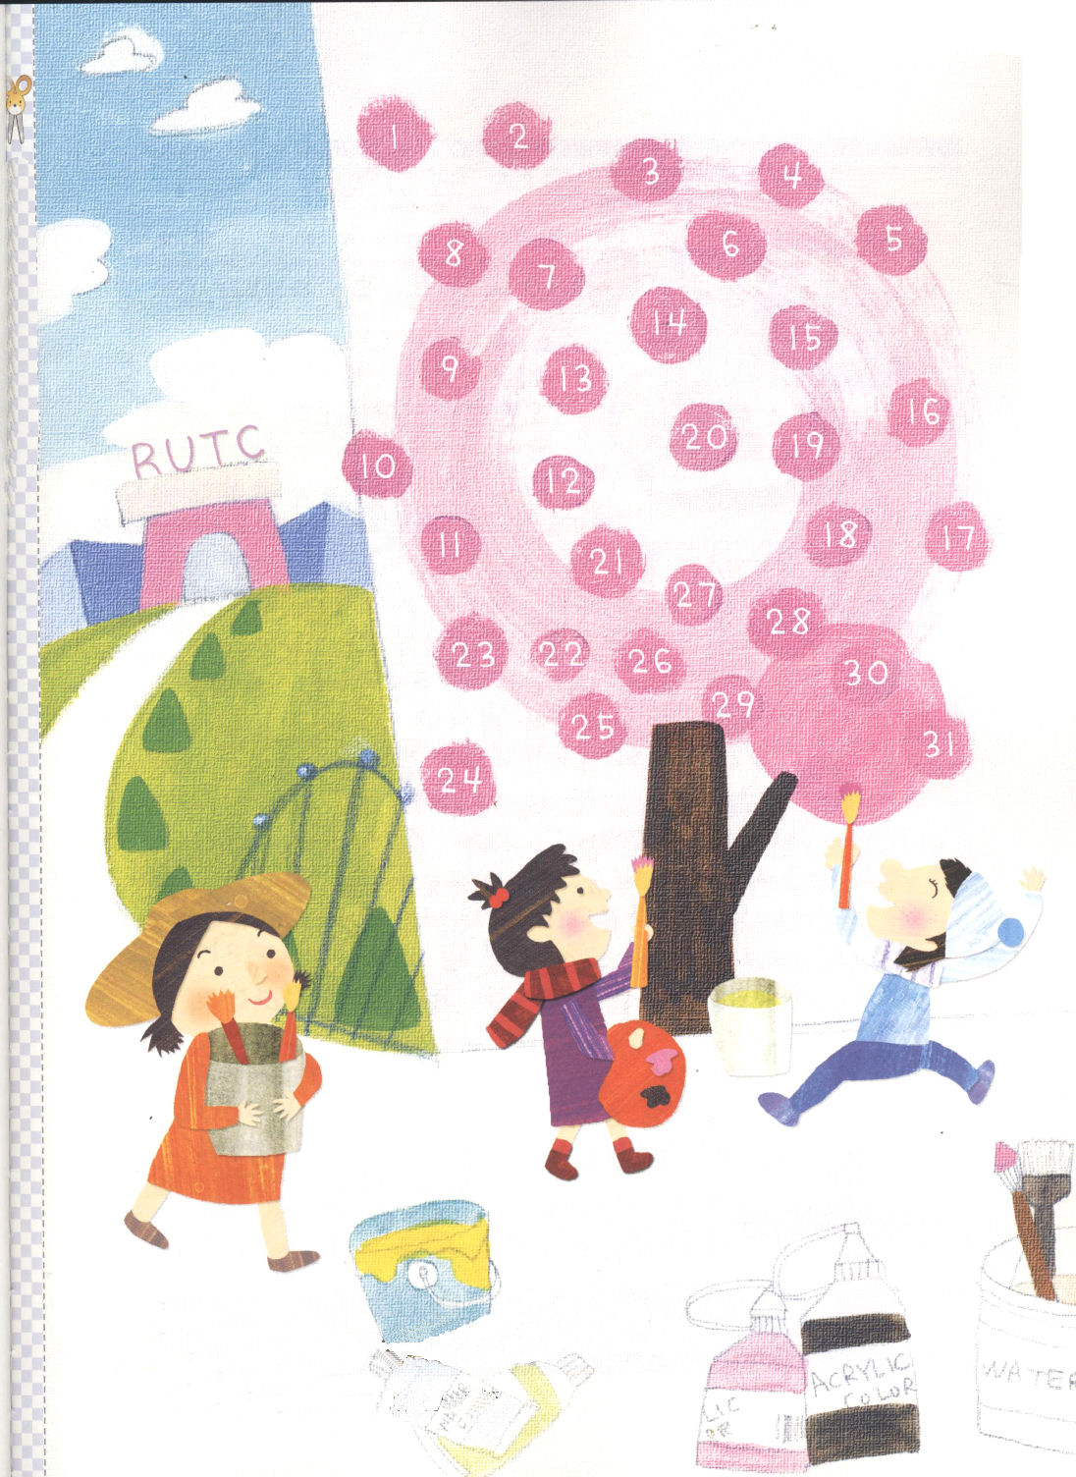

霊的な規律をそなえよう！
定刻礼拝に成功した日にだけシールをはろう。

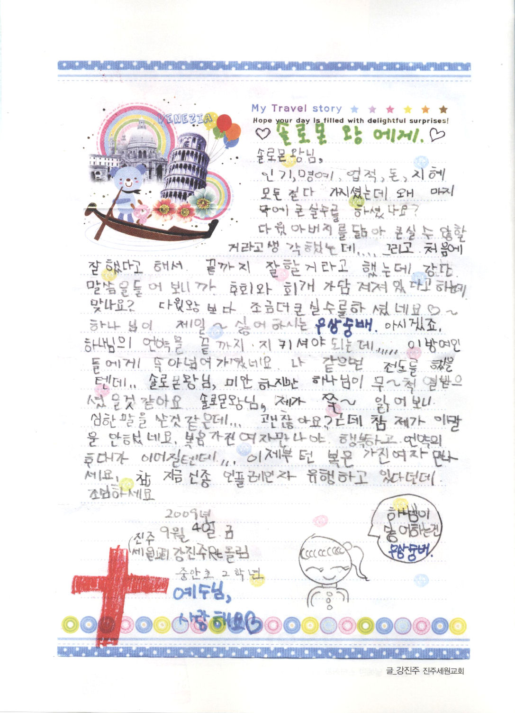

♡ ソロモン王へ ♡
ソロモン王様、
人間、名誉、業績、お金、知恵、すべてを持っていたのに、なぜ、最後に大きな失敗をしたのですか？
お父さんダビデににて、大きな失敗をしないと思ったのに・・・そして、最初によくしたと言われ、最後までよくするだろうと言われたのに、できませんでしたね。ダビデ王よりちょっと大きな失敗をしてしまったのですね。♡～
神様が、いちば～んきらいな偶像崇拝。知っているでしょう。神様の約束を最後までにぎらないといけないのに。。。異邦の女の人たちに負けてしまいましたね。私なら、伝道したでしょうに。。。ソロモン王様、もうしわけないのですが、神様がと～っても、おこられたようですよ。ソロモン王様、ず～っと読んでみたら、さばきがあるってか書いてあったようなのに。。。だいじょうぶですか？ところで、まことの弟子はこの言葉を分かったのですよ。福音を持った女の人に会ってこそ、幸せで、契約の子孫が起きるというのに。。。これから、福音を持った女の人に会ってください。いま、新型インフルエンザが流行していますが、気をつけてくださいね。
2009年9月4日（金）
チンジュ・セイル教会、カンチンジｭRtより
チュアン小学校2年
イエス様、愛しています♡

神様がきらいな

祈りで朝めしまえ

お母さんが新鮮な野菜をザクザクと切っておかゆを作っています。すぐに食べたいのですが、作りたてなので、ひとくち食べるのもやけどしそうに熱いです。でも、おかゆが冷えたあとなら、やけどもしないし、パクパク食べることができます。

１．祈りで挑戦すればすべてのことがかんたんです
祈りは、するのではありません。神様の恵みの中で、なっていくことです。祈りがなれば、冷やしたおかゆを食べるように、すべてのことがみんなかんたんになります。（朝めしまえを、韓国語では、冷めたおかゆを食べると言います）。私に向かった神様の計画が発見できて、明日(未来)に対する心配や思いわずらいが消えます。友だちと競争しなくても、最高の座に上がる征服の祝福を受けます。レムナント７人(ヨセフ、モーセ、サムエル、ダビデ、エリシャ、イザヤ、パウロ)のように、神様とともにいる奥義を体験します。また、不信仰に陥ることなく、聖霊の導きもつぎつぎと受けていきます。

２．祈りを味わえれば、考えと人生が変わります
神様の恵みの中で祈りを味えれば、正しく考えるようになります。人を生かす考え、まことに優れたことを分別する考えをするようになります。勉強時間、ゲーム時間、運動時間などのスケジュールを立てておいて、節度あるように守れる聖霊の力を受けます。武具で全身を武装した兵士のように、サタンがどんな不信仰と、偽りの矢をうっても、恐れたりだまされないで戦って勝利します。

土曜日
2

きょうのみことば

エペソ6:18

すべての祈りと願いを
用いて、どんなとき
にも御霊によって
祈りなさい。その
ためには絶えず目を
さましていて、
すべての聖徒のために、
忍耐の限りを尽くし、
また祈りなさい。

神様、恵みの中で考えと基準と生き方を変えることを願います。全身の武具を身につけた兵士のように、霊的な兵士になって、霊的な戦いで勝ちたいです。聖霊さま、この時間、満たして働いてくださり、新しい力をください。イエスさまのお名前によってお祈りします。アーメン
❁定刻祈りの点検：昼12時□―教会のために祈りましょう。夜9時―RUTCのために祈りましょう

